Состояния и переходы затрагивают только Создаваемую Сущность, тогда как Use Cases могут затрагивать несколько вещей сразу

**Например** состояния и переходы Отчета могут быть такие

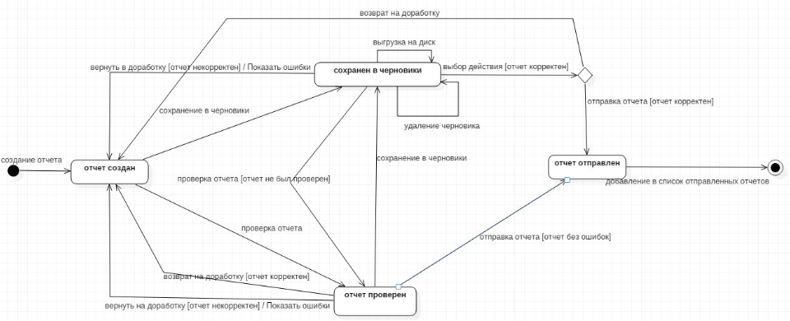

По сути используя функциональности приложения мы меняем состояния и переходы отчета

Use Cases же применяется когда у юзера есть какой то Flow, который включает в себя еще и внешние сущности

**Например** заказ еды через Yandex Доставку

Здесь, если использовать состояния и переходы создаваемой сущности **Еда**, мы не сможем проверить кейсы, а что будет, если время работы ресторана закончилось, или при оплате мы добавляем еду и нескольких ресторанов. Так как построив диаграмму состояний и переходов **Еды**, там будет

1. Товар выбран
   1. Товар может быть удален
2. Товар оплачен
3. Отменить доставку